**Enviar trabajos (fotos de trabajos y cuadernos cuando corresponda) al correo: eloytroncoso@hotmail.com**

**Con Asignatura fecha, nombre y curso**

**Debes mandar los trabajos cualquier día de la semana siguiente (entre 6 y el 12 de abril)**

**Guía de Tecnología**

**Asignatura: TECNOLOGÍA Curso: 4°**

**Fecha:** CLASE del LUNES 27 y LUNES 04 de mayo, última y primera semana mayo

**Profesor:** Carlos Troncoso C.

**Nombre del alumno:_________________________________**

**I.-Objetivo de aprendizaje**

**OA 2 Planifi­car la elaboración de un objeto tecnológico, incorporando la secuencia de acciones, materiales, herramientas, técnicas y medidas de seguridad necesarias para lograr el resultado deseado, y discutiendo las implicancias ambientales de los recursos utilizados**

**II.-Contenido: Elaboran un objeto tecnológico**

**III.-OBJETIVO de la clase:** **Crear un objeto tecnológico con material de desecho.**

**IV.-Indicaciones generales:**

**Registra la fecha y el objetivo en tu cuaderno**

**Retroalimentación:**

**Saludos a todos a mis alumnos y apoderados, espero que se encuentren bien.**

**Les recuerdo que debieron hacer un invento o proposiciones y escríbirlas en el cuaderno y además, elaborar un objeto con material de desecho, por ello es que les propongo un ejemplo más abajo.**

**¡¡¡TRABAJA CON ENTUSIASMO!!**

|  |
| --- |
| Niño y niña sentados en la ilustración del libro, dibujos animados ... |

**V.-ACTIVIDAD a desarrollar:**

**› Invente un objeto elaborado con material de desecho**

**. Sitio:** [**http://www.manualidadesplus.com**](http://www.manualidadesplus.com)

**GUANTES CON UN SUETER**  
**Materiales necesarios:**  
Suéter en desuso  
hilo de bordar o lana y aguja colchonera, es decir con el ojo grande.  
tijera  
**Paso a paso**  
**[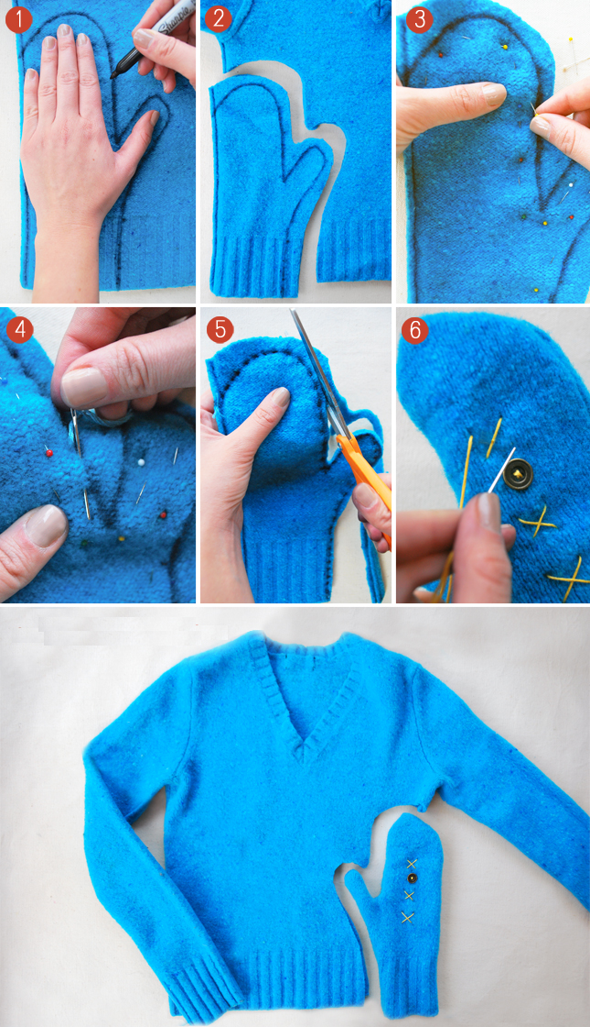](http://www.manualidadesplus.com/wp-content/uploads/2020/04/como-hacer-guantes-mitones.png)**  
  
1- Presenta tu mano o la mano del niño justo la palma en el borde del suéter con el dedo gordo mirando hacia adentro, marca el contorno dejando 2 cm de margen. Utiliza el elástico tejido del suéter como manga del guante.  
  
2-Recorta todo el perímetro del guante, hacer lo mismo del otro lado.  
3-Coser todo el contorno, recortar el sobrante y dar vuelta  
4-Decorar en el lado del frente con cruces en lana y botones decorativos.

Tienes dos semanas para realizarlo

**VI.-Retroalimentación**

**Se desarrolló en las indicaciones generales**

**VII.- Fecha de envío**

**Se indica en el encabezamiento**

**VII.- Como y/o donde enviar.**

**Se indica en el encabezamiento**